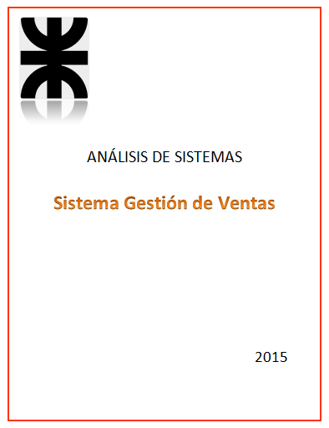

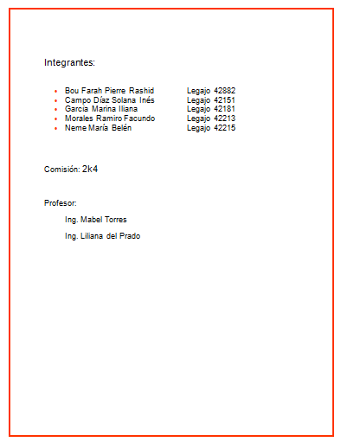

**INDICE**

**Documento de la Entrevista** ··································································································· **5**

**Presentación de la empresa** ··································································································· **6**

**Descripción del Proceso de Negocio** ··················································································· **7**

**Documento Visión** ··················································································································· **10**

**1. Introducción** ··················································································································· **11**

**1.1 Propósito** ··················································································································· **11**

**1.2 Alcance** ··················································································································· **11**

**1.3 Definiciones, Acrónimos, y Abreviaciones** ··································································· **11**

**1.4 Referencias – [Otros documentos]** ··································································· **11**

**2 Orientación** ··································································································································· **12**

**2.1 Descripción del Problema / Oportunidad** ··································································· **12**

**3 Descripción del personal involucrado [Stakeholders]** ··················································· **13**

**3.1 Resumen del personal involucrado (No usuarios)** ··················································· **13**

**3.2 Resumen de Usuarios** ··································································································· **13**

**4 Visión general del producto [Sistema de información]** ··················································· **14**

**5 Resumen de las características del Sistema de Información** ··································· **14**

**Documento Especificación Complementaria** ··································································· **16**

**1 Introducción** ··················································································································· **17**

**1.1 Propósito** ··················································································································· **17**

**1.2 Alcance** ··················································································································· **17**

**1.3 Referencias – [Otros documentos]** ··················································································· **17**

**2**  **Reglas** **del Dominio**··················································································································· **17**

**3 Información en el dominio de Interés** ··················································································· **18**

**3.1 Descripción del Proceso de Negocio: Registrar Socio** ··················································· **18**

**3.2 Descripción del Proceso de Negocio: Gestionar Venta** ··················································· **19**

**3.3 Descripción del Proceso de Negocio: Gestionar Pago y Generar Comprobante** ··· **20**

**Documento Glosario** ··················································································································· **21**

**1 Introducción** ··················································································································· **22**

**1.1 Propósito** ··················································································································· **22**

**1.2 Alcance** ··················································································································· **22**

**1.3 Definiciones, Acrónimos, y Abreviaciones** ··································································· **22**

**1.4 Referencias – [Otros documentos]** ··················································································· **22**

[**2**](https://docs.google.com/document/d/1EsFayNO05WMgyc_Tf2pT1IoVRixuDS7v5F9zhI8CUHM/edit#heading=h.tyjcwt) **Definiciones** ··················································································································· **23**

**3 Diccionario de datos** ··································································································· **23**

**Documento Especificación de Requerimientos** ··································································· **26**

**1 Introducción** ··················································································································· **27**

**1.1 Propósito** ··················································································································· **27**

**1.2 Alcance** ··················································································································· **27**

**1.3 Definiciones, Acrónimos, y Abreviaciones** ··················································· **27**

**1.4 Referencias – [Otros documentos]** ··················································································· **27**

**2 Descripción General** ··································································································· **28**

**2.1 Perspectiva del sistema** ··················································································· **28**

**2.2 Características de los usuarios** ··················································································· **28**

**2.3 Restricciones** ··················································································································· **28**

**2.4 Suposiciones y dependencias** ··················································································· **28**

**2.5 Requisitos Futuros** ··································································································· **28**

**3 Requerimientos Específicos** ··································································································· **29**

**3.1 Requerimientos de interfaces externas** ··································································· **29**

**1 Interfaces de usuario** ··································································································· **29**

**2 Interfaces de Hardware** ··································································································· **34**

**3 Interfaces de Software** ··································································································· **34**

**4 Interfaces de comunicación** ··················································································· **34**

**3.2 Requerimientos funcionales** ··················································································· **34**

**3.3 Requisitos de datos** ··································································································· **37**

**3.4 Requerimientos no funcionales** ··················································································· **38**

**Diagrama de Casos de Usos: Gestión de Ventas** ··································································· **40**

**Documento de Casos de Usos** ··································································································· **40**

**Documento Contratos** ··················································································································· **44**

**Lista de Tecnologías y variaciones de datos** ··················································································· **46**

**Modelo del Dominio** ··················································································································· **48**

**Diagrama de Transición de estados** ··································································································· **49**

**Documento de Viabilidad** ··················································································································· **50**

**Modelo del Análisis** ··················································································································· **55**

**Documento de la entrevista**

Fecha de la entrevista:…12/05/2015………- Entrevistador: Neme María Belén /Campo Díaz Solana

Nombre del entrevistado:……Marcelo Silvera……………….- Lugar de Trabajo:…Oficina

Fecha de la próxima entrevista:…--……………………

Objetivos de la entrevista:

-Determinar la misión de la organización

... …………………………………………………………………………………………………………………

-Conocer la visión, valores y la cultura de la organización

………………………………………………………………………………………………………

-Obtener el organigrama de la empresa

…………………………………………………………………………………………………

-Determinar un Problema, reto u oportunidad que se presente en la organización

……………………………………………………………………………………………………………………

-Objetivos de la organización respecto al Sistema de Información que se desarrollará como solución al problema detectado

………………………………………………………………………………………………………………………………………………………………………………………………………………………

Preguntas a realizar:

¿Cuál es la misión y visión de la organización?

... …………………………………………………………………………………………………………………

¿Tiene la empresa un organigrama que nos puede facilitar?

………………………………………………………………………………………………………………

¿Cuál es el problema más común que se presenta en la organización? …………………………………………………………..…………………………………………………

……………………………………………………………………………………………………………………

¿Cuáles son los objetivos que se pretenden cumplir a partir del desarrollo de este SI? ……………………………………………………………………………………………………………………

Desarrollo de la entrevista

**PRESENTACIÓN DE LA EMPRESA**

Somos una empresa dedicada al cultivo, cosecha e industrialización de cítricos. Cuidamos la fruta para brindar el mejor jugo 100% exprimido a nuestros consumidores, todos los días. Nuestra principal actividad en el mercado es la producción y comercialización de Jugos Citric, el primer jugo cítrico 100% exprimido de Argentina, no hecho de concentrado.

Instalada hace más de 200 años en la ciudad de Lules, al pie de los cerros tucumanos, en sus inicios, El Carmen S.A. se dedicaba a la producción y a la industrialización del azúcar, a través del ingenio Mercedes. En 1949, se sustituye el azúcar por el citrus y hoy se transformó en una de las mayores productoras de naranja de la Argentina, con casi 200 mil plantas, distribuidas en 950 hectáreas.

 El Carmen S.A. está liderada por Juan Padilla, quien hizo de esta empresa, una gran familia. Desde Lules, departamento de la provincia de Tucumán, amplió el mercado a toda la Argentina.

Actualmente, contamos con dos modernas plantas exprimidoras y envasadoras. Nuestra planta fundadora en Lules y la nueva planta, ubicada en la ciudad entrerriana de Chajarí. El crecimiento continuo de la empresa se logró gracias al esfuerzo permanente y a la constante incorporación de tecnología.

**INFORMACIÓN RELEVADA SOBRE LA CULTURA ORGANIZACIONAL**

**Misión:**

Colaborar y promover la mejora en la calidad de vida de todos los consumidores, entregando productos de excelente calidad. Asumir responsabilidad ante los clientes, utilizando la mejor fruta para producir nuestras bebidas naturales y poner énfasis en su comprensión sobre lo importante de consumir un jugo no hecho a base de concentrado (NFC). Crecer mediante la innovación tecnológica y la creatividad, apoyados siempre en nuestros comienzos de empresa familiar, de una provincia del interior de la Argentina.

**Visión:**

Ser reconocida como la empresa líder del país en producción y comercialización de jugos naturales, 100% exprimidos. Cubrir todo el territorio argentino con nuestros productos de insuperable calidad y lograr la inserción en los mercados internacionales, reforzando el valor de lo autóctono y lo propio.

**Valores:**

**Compromiso:** en la compañía se valora el sentido de pertenencia y de arraigo de cada uno de los empleados que forman parte de ella y cumplen objetivamente su labor para llevar a cabo las actividades.

**Liderazgo:** la empresa presenta una responsabilidad relevante al ser los pioneros en el país de un nuevo producto, siendo conscientes de la confianza que pusieron los consumidores que eligen los jugos de la compañía para su mesa.

**Calidad:**una manera de agradecer la confianza puesta en la compañía, es entregar la mejor calidad, expuesta en la naturaleza de las frutas desde su nacimiento, su cosecha y su limpieza para realizar el jugo.

**Confianza:**  por ser una empresa del interior que creció de a poco gracias al esfuerzo de todos los que formaron parte de ella desde el comienzo.

**Experiencia:** a medida que pasa el tiempo, se logran metas que van colaborando a una inconfundible mejora en el desarrollo del producto.

**Creatividad:** la naturaleza innovadora del producto en Argentina permite desarrollar formas innovadoras de competitividad, logrando de a poco la inserción en los medios de comunicación.

**Transparencia:** se trabaja con honestidad, dando a cada uno lo que le corresponde. A los empleados, miembros forzosamente inevitables por la gran tarea que desarrollan, se les paga un salario justo y a los consumidores se les entrega un producto acorde al valor que pagaron por él.

**Progreso:** la organización establece una visión hacia el futuro lo que permite buscar las maneras de avanzar trabajando por la satisfacción del consumidor de una manera cada vez mejor.

**Organigrama de la Empresa**

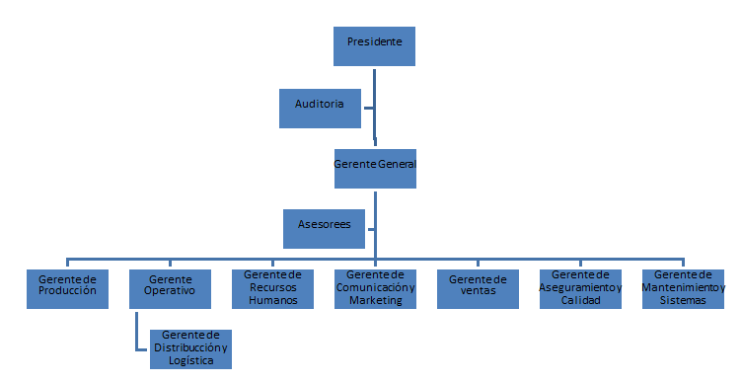

**Problemas:**

**Abundante documentación escrita puede provocar pérdida de información y más costos:**

De la manera en que se lleva a cabo el sistema de gestión de ventas, genera papeleo excesivo que debe almacenarse, ya que son importantes para el control de todas las actividades que se llevan a cabo. Muchos de estos documentos se extravían, lo que genera problemas a la organización.

Por lo tanto, uno de los objetivos del sistema de información a desarrollar sería la automatización de estos procedimientos, para lograr la digitalización de estos documentos.

**Reducir el tiempo de búsqueda y procesamiento de datos:**

Con el sistema actual, llevar a cabo la búsqueda y un registro manual requiere de mucho tiempo; por ende otro objetivo sería optimizar estos tiempos, acelerando el procesamiento de datos.

**Falta de control de los registros:**

En el sistema actual resulta difícil llevar a cabo un seguimiento y control periódico sobre los gastos y los pagos. Con el nuevo sistema, se podrá llevar un registro más eficiente de la información necesaria.

Oportunidades:

La comunicación entre la empresa y el socio será más eficiente.

**Descripción del proceso de negocio:**

**Gestión de venta**

El proceso de negocio comienza cuando el cliente solicita a la empresa realizar una compra. La gestión de este pedido está a cargo del administrador de Ventas, quien se encarga de solicitar los datos necesarios de la entidad con la cual se va a comercializar y así completar el registro de datos personal del nuevo cliente (nombre de la entidad, ubicación, etc.).

Luego de tomar el pedido se encarga de consultar en el sistema la disponibilidad del producto. En caso de que no haya, se da aviso al cliente para que modifique o cancele el pedido. En caso de cancelar el mismo finaliza el proceso de negocio.

Caso contrario, de haber disponibilidad, se procede a calcular el monto total a pagar y se establece una fecha de entrega que será dentro de los 10 días hábiles a partir del pago de la venta. Si esto no es aceptado por el cliente, se da como finalizado el proceso de negocio, y si es aceptado el administrador se encarga de completar el registro de venta. Por otro lado, realiza una factura con el monto total a abonar, el cliente realiza el pago de esta factura (efectivo, tarjeta de crédito); luego este genera el recibo/comprobante y se entrega el mismo al cliente.

Por último, el administrador se encarga de actualizar el stock en el sistema.

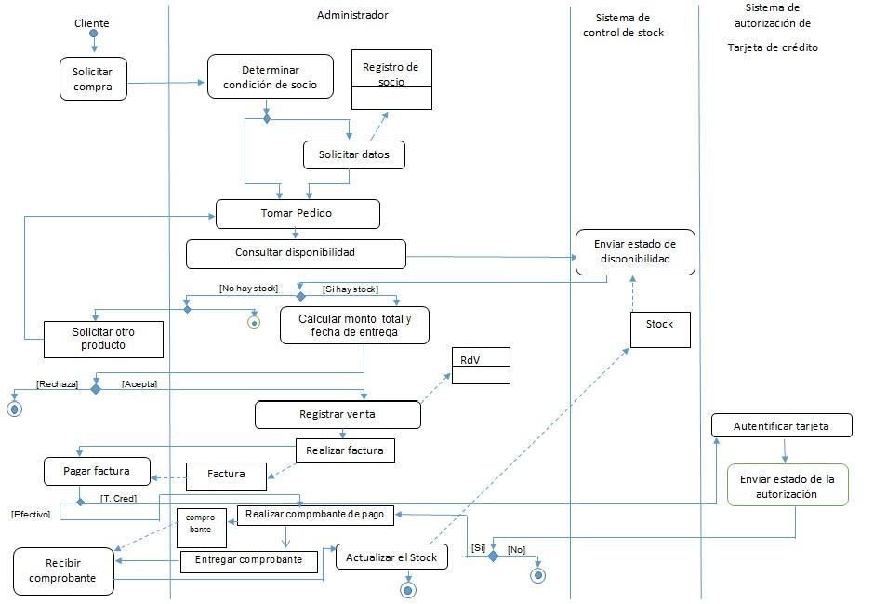

**El Carmen S.A.**

**Documento Visión**

**Versión 1.0**

**Contenido**

1 Introducción

1.1 Propósito

1.2 Alcance

1.3 Definiciones, Acrónimos, y Abreviaciones

1.4 Referencias – [Otros documentos]

2 Orientación

2.1 Descripción del Problema / Oportunidad

3 Descripción del personal involucrado [Stakeholders]

3.1 Resumen del personal involucrado (No usuarios)

3.2 Resumen de Usuarios

4 Visión general del producto [Sistema de información]

5 Resumen de las características del Sistema de Información

**Visión**

1. **Introducción**
   1. Propósito

El documento Visión tiene como propósito comunicar al gerente de la empresa la descripción de los problemas referidos al proceso del registro de ventas, quiénes son las personas involucradas, y cuál podría ser la solución mediante una mejora al sistema de información existente.

* 1. Alcance

El alcance de nuestro sistema “Gestión de Ventas” será llevar a cabo las siguientes actividades:

* registrar a un cliente
* gestionar la venta
* gestionar el pago y la realización del comprobante
  1. Definiciones, Acrónimos, y Abreviaciones

S.A.: Sociedad Anónima

* 1. Referencias – [Otros documentos]

Especificación Complementaria

Glosario

1. **Orientación**
   1. Descripción del Problema / Oportunidad

|  |  |
| --- | --- |
| El problema | * Se genera papeleo excesivo (registros de venta) que debe almacenarse, muchos de estos documentos se extravían, lo que genera problemas a la organización. |
| Afecta a | * Administrador de ventas. * Clientes. |
| Una adecuada solución sería | Grabar / almacenar cada registro de venta en el archivo de registros con el que trabajará el sistema. |
| El impacto / beneficio sería | Reducción de papeleo.  Mayor fiabilidad en los registros de ventas realizados. |

|  |  |
| --- | --- |
| El problema | Llevar a cabo la búsqueda manual de un registro de venta requiere de mucho tiempo. |
| Afecta a | * Administrador de ventas. |
| Una adecuada solución sería | La búsqueda de un registro de venta determinado  se realizará a través del acceso al archivo de registros que contiene esta información |
| El impacto / beneficio sería | Reducir el tiempo de búsqueda y procesamiento de datos. |

|  |  |
| --- | --- |
| El problema | Resulta difícil llevar a cabo un seguimiento y control de todas las ventas realizadas. |
| Afecta a | * Administrador de ventas. * Gerente de la empresa. |
| Una adecuada solución sería | Mejorar el sistema de información existente automatizando el proceso de registro de venta. |
| El impacto / beneficio sería | Optimizar el seguimiento y control de las ventas realizadas |

1. **Descripción del personal involucrado [Stakeholders]**
   1. Resumen del personal involucrado (No usuarios)

|  |  |  |
| --- | --- | --- |
| **Nombre** | **Descripción** | **Responsabilidades** |
| Ramiro Morales  Marina García  Belén Neme  Solana Campo Díaz  Rashid Bou Farah | Analista de Sistemas | Realizar las entrevistas.  Obtener los requerimientos del sistema  Modelar el sistema  Documentar los requerimientos del sistema.  Construir los Prototipos del sistema |
| Pilar Rodríguez | Ingeniero Líder del Proyecto | Planificar, coordinar y controlar todas las acciones que son necesarias para llevar a cabo el proyecto. |
| Santino Gelatto | Programador | Codificar los requerimientos del sistema en un lenguaje de alto nivel |

* 1. Resumen de Usuarios

|  |  |
| --- | --- |
| **Nombre** | **Descripción** |
| Martina Cipriani | Es la responsable de llevar a cabo la gestión de venta. |
| **XX** | **Realiza la autogestión de la venta** |

1. **Visión general del producto [Sistema de información]**

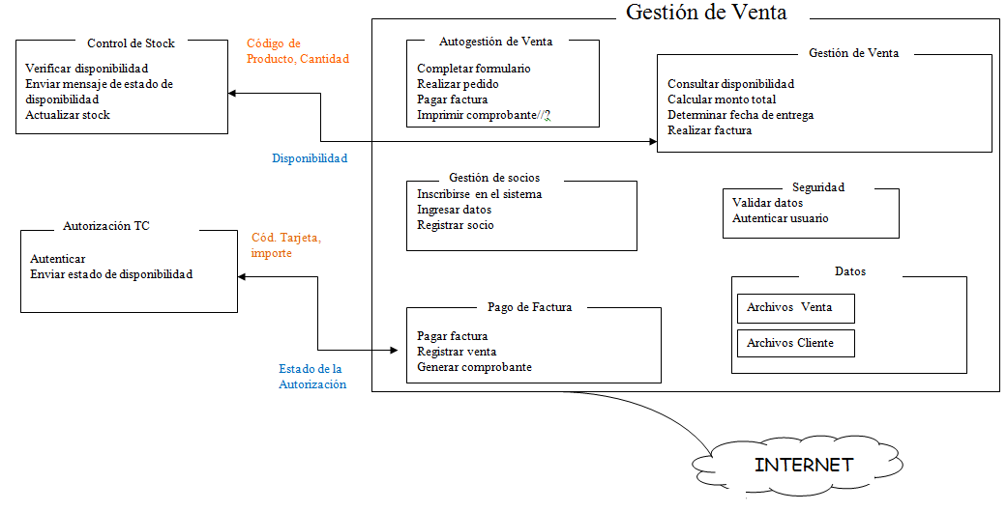

1. **Resumen de las características del Sistema de Información**

Requerimientos Funcionales

Iniciar un registro de socio para un nuevo usuario

Registrar la venta a los clientes o socios

Cálculo de la fecha de entrega según las reglas de negocio establecidas

Generar la factura para enviar al cliente

Almacenar los datos del registro de venta

Administrar la seguridad de acceso mediante el ingreso de usuario y contraseña

Autorización de pagos mediante tarjetas de crédito

Requerimientos No Funcionales

* 1. Conectarse con los sistemas externos de Control de Stock y el Sistema de Autorización de Tarjeta de Crédito
  2. Realizar copias de respaldo para evitar pérdidas de información.
  3. Actualizar la información dentro de los cinco segundos posteriores a su modificación
  4. Adaptarse al hardware presente en la empresa.
  5. Disponibilidad de comandos en la barra de menú, conceptos de menú, barra de herramientas o botón de comando.
  6. Ante un fallo del sistema, restaurar los datos del sistema en menos de 10 minutos
  7. Modelar el sistema con el estándar de UML (Lenguaje Unificado de Modelado Versión 2.0).
  8. Ser capaz de soportar posibles cambios.
  9. Requerir usuario y contraseña para acceder al sistema
  10. Verificar el acceso de los usuarios al sistema
  11. Poseer una memoria mínima de 256 mb.

**El Carmen S.A.**

**Especificación Complementaria**

**Versión 1.0**

**Tabla de Contenidos**

**Contenido**

1 Introducción

1.1 Propósito

1.2 Alcance

1.3 Referencias – [Otros documentos]

[2 Reglas del dominio – [Reglas de negocio]](https://docs.google.com/document/d/1c02EbkFPmENL8-6GC5CwkkzTpz1TwAdRwNFAhFeQpRo/edit#heading=h.2et92p0)

3 Información en dominio de interés

3.1 Descripción del Proceso de Negocio: Registrar Socio

3.2 Descripción del Proceso de Negocio: Gestionar Venta

3.3 Descripción del Proceso de Negocio: Gestionar Pago y Generar Comprobante

Especificación Complementaria

1. Introducción
   1. Propósito

El propósito de la Especificación Complementaria es describir las reglas de negocio, políticas y normas de la empresa, cuestiones legales y usos de licencias, del dominio del problema.

* 1. Alcance

El alcance de este sistema es llevar a cabo:

-Registrar socio

-Gestionar venta

-Gestionar pago y generar comprobante

* 1. Referencias – [Otros documentos]

Otros documentos que se pueden consultar para adquirir información adicional son: El documento visión versión 1.0 y el Glosario versión 1.0.

1. Reglas del dominio – [Reglas de negocio]

|  |  |  |  |
| --- | --- | --- | --- |
| Id | Regla | Grado de variación | Origen |
| 1 | Hay que añadir un impuesto a las ventas, establecido por el gobierno. | Alto. La ley de los impuestos varía anualmente. | Leyes de Gobierno |
| 2 | Por cada venta a registrar se emite una factura | Bajo | Política de la empresa. |
| 3 | Descuento a compradores:  Si la compra supera los $30000, el comprador va a tener un descuento del 5%. | Medio | Política de la empresa. |
| 4 | Una vez registrado el pago, se genera un comprobante | Bajo | Política de la empresa. |

1. Información en dominio de interés

Proceso de negocio: Registrar socio

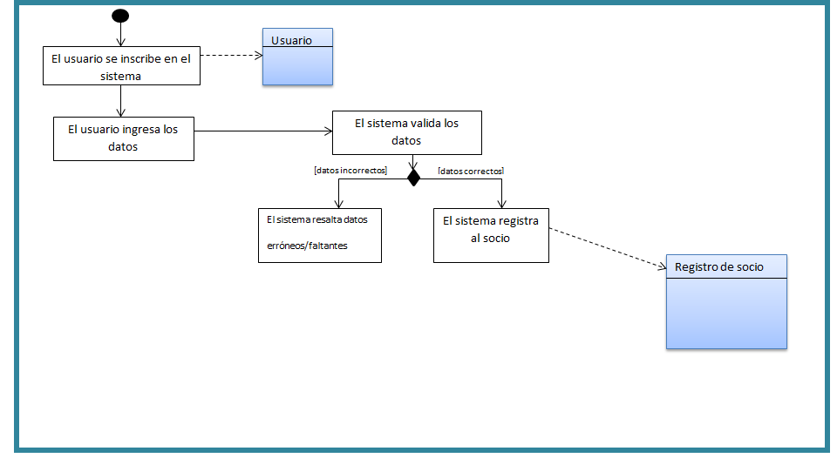

Proceso de negocio automatizado: Gestionar venta

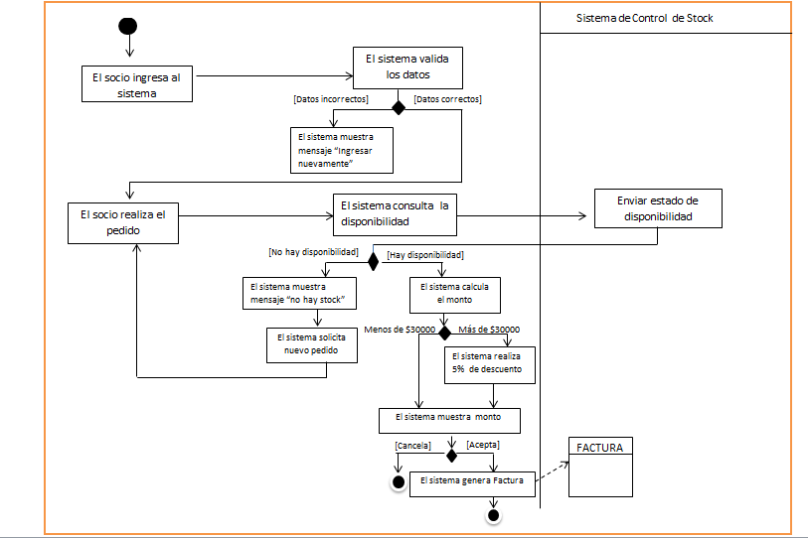

Proceso de negocio automatizado: Gestionar Pago y Generar Comprobante

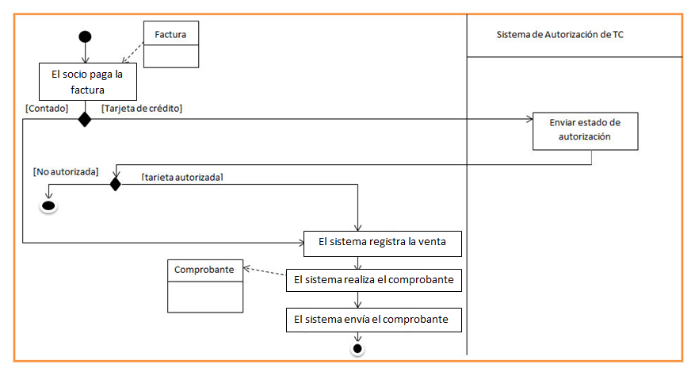

* 1. Descripción de los Procesos de negocios

Proceso de negocio: Registrar Socio

El proceso de registrar socio se inicia cuando el usuario solicita registrarse en el sistema, ingresa los datos, el sistema valida los datos, en caso de ser correctos se registra al cliente. Caso contrario, el sistema resalta los datos erróneos o faltantes para que el usuario ingrese nuevamente los datos y se repita el proceso.

Proceso de negocio: Gestionar venta

El proceso de negocio se inicia cuando el socio quiere realizar una compra. El socio ingresa usuario y contraseña en el sistema, se validan los datos. Si los datos son incorrectos, se muestra un mensaje “Ingresar nuevamente”, caso contrario el socio inicia una nueva compra, consulta la disponibilidad del producto. Si no hay stock, se muestra un mensaje “No hay stock” y se solicita un nuevo pedido; en caso de que haya disponibilidad se calcula el monto. Si el monto supera los $30.000 se realiza el 5% de descuento sobre el total, de ser menor, no se realiza ningún descuento. Si el socio no acepta el monto total se cancela la compra, de no ser así se genera la factura.

Proceso de negocio: Gestionar Pago y Generar Comprobante

El proceso de negocio se inicia cuando el socio quiere pagar la factura, en caso de pagar con tarjeta de crédito se espera la autorización por parte del Sistema Externo de Autorización de Tarjeta de Crédito, si no se autoriza finaliza el proceso. Si se autoriza, se procede a registrar la venta, se realiza y se envía el comprobante.

Caso contrario, si el pago es de contado se procede a registrar la venta, se realiza y se envía el comprobante.

**El Carmen S.A.**

**Glosario**

**Versión 1.0**

**Contenido**

1 Introducción

1.1 Propósito

1.2 Alcance

1.3 Definiciones, Acrónimos, y Abreviaciones

1.4 Referencias – [Otros documentos]

[2](https://docs.google.com/document/d/1EsFayNO05WMgyc_Tf2pT1IoVRixuDS7v5F9zhI8CUHM/edit#heading=h.tyjcwt) Descripción.

3 Diccionario de datos.

Glosario

1 Introducción

El glosario describe la terminología que se va a manejar en el proyecto y el entorno del mismo. Este documento tiene dos secciones importantes que son: *Definiciones y Diccionario de Datos*. Las definiciones de términos están ordenadas de forma ascendente según la ordenación alfabética tradicional del idioma español. El diccionario de datos define la jerarquía de datos que el sistema deberá recordar o usar.

* 1. Propósito

El Glosario es un documento que provee la estructura para los términos usados en el Proyecto. El propósito del Glosario es recoger los términos que no están claros o son ambiguos seleccionando adecuadamente los sinónimos y describir el significado especial dentro del Proyecto.

* 1. Alcance

El sistema llevará a cabo los siguientes procesos:

-Registrar socio

-Gestionar venta

-Gestionar pago y generar comprobante

* 1. Referencia

Si se desea obtener información adicional se puede consultar:

* Documento visión (versión 1.0)
* Documento de especificación (versión 1.0)



1. Definiciones

|  |  |  |
| --- | --- | --- |
| TÉRMINOS | DEFINICIÓN | ALIAS |
| S.A | Es una entidad jurídica cuya existencia se distingue de su propietario. | Sociedad Anónima |
| Stock | Conjunto de mercancías en depósito o reserva. |  |
| Registro | Libro o documento oficial en que se anotan regularmente hechos o informaciones de los que debe quedar constancia. |  |
| Factura | Son un instrumento que sirve como constancia para el vendedor y el comprador de la operación realizada. |  |
| Comprobante | Documento que prueba la existencia de una venta o un contrato. |  |

1. Diccionario de Datos



|  |  |  |  |  |  |  |  |
| --- | --- | --- | --- | --- | --- | --- | --- |
| **CATEGORÍA** | **NOMBRE DEL ATRIBUTO** | **DESCRIPCIÓN** | | **FORMATO** | | **RANGO DE VALORES** | |
| **VENTA** | Proceso organizado orientado a potenciar la relación vendedor-cliente con el fin de la compra de los productos que la entidad ofrece. | | | | | | |
| Producto | |  | |  | |  |
| Fecha | |  | |  | |  |
| Hora | |  | |  | |  |
| Cantidad | |  | |  | |  |
| **PAGO** |  | | | | | | |
| Forma de pago | |  | |  | | Contado o Tarjeta de Crédito |
| Monto | |  | | numérico | | 0-9 |
| Estado | |  | | alfabético | |  |
| **REGISTRO**  **DE**  **VENTA** | Documento en el cual se anotan en orden cronológico y correlativo, todos los comprobantes de pago que emite la empresa | | | | | | |
| Socio | |  | | alfabético 40 | |  |
| DNI | | documento nacional de identidad | | numérico 8 | | 0-9 |
| Lugar de entrega | | sitio donde se entregará el pedido | | alfanumérico | |  |
| Venta | |  | |  | |  |
| Pago | |  | |  | |  |
| **PRODUCTO** | Es un objeto que se ofrece en un mercado con la intención de satisfacer aquello que necesita o desea un consumidor. | | | | | | |
| Código | |  | |  | |  |
| Precio unitario | | Valor monetario que se le asigna al artículo. | | numérico | |  |
| Nombre | |  | | alfabético | |  |
| **ADMINISTRADOR** | Persona encargada de llevar un control de las acciones que se realizan en la empresa | | | | | | |
| usuario | |  | |  | |  |
| **FACTURA** | Son un instrumento que sirve como constancia para el vendedor y el comprador de la operación realizada. | | | | | | |
| Tipo | | Tipo de factura | | alfabético | | A-B-C |
| Fecha | | Día que se realizó la compra | | numérico 8 | |  |
| Venta | |  | |  | |  |
| Producto | |  | |  | |  |
| **COMPROBANTE** | Documento que valida la realización del pago | | | | | | |
| código | | número identificador del comprobante | | numérico | |  |
| Fecha | |  | |  | |  |
| Venta | |  | |  | |  |



# **Especificación de Requerimientos - IEEE 830**

**Versión 1.0**

# **Especificación de Requerimientos - IEEE 830**

# **Introducción**

Este documento es una Especificación de Requisitos Software (ERS) para el Sistema de información “GESTIÓN DE VENTAS” que permitirá llevar a cabo la realización de los siguientes procesos de negocios:

* Registrar cliente.
* Gestionar venta.
* Pagar factura y realizar comprobante.

Esta especificación se ha estructurado basándose en las directrices dadas por el estándar IEEE Práctica Recomendada para Especificación de Requisitos Software ANSI/IEEE 830, 1998.

* 1. **Propósito**

El objetivo de esta especificación es definir de manera clara y precisa todas las funcionalidades y restricciones del sistema que se desea construir para la Gestión de Ventas que se lleva a cabo en la empresa el Carmen.SA.

## **Alcance**

El sistema realizará la gestión de la venta desde registrar un cliente, gestionar venta hasta el pago de la factura y la realización del comprobante. De esta manera se logrará mejorar la eficiencia en la venta y atención al cliente

## **Definiciones, acrónimos y abreviaturas**

|  |  |
| --- | --- |
| TÉRMINO | DESCRIPCIÓN |
| S.A | Es una entidad jurídica cuya existencia se distingue de su propietario. |
| Stock | Conjunto de mercancías en depósito o reserva. |
| Registro | Libro o documento oficial en que se anotan regularmente hechos o informaciones de los que debe quedar constancia. |
| Factura | Son un instrumento que sirve como constancia para el vendedor y el comprador de la operación realizada. |
| Comprobante | Documento que prueba la existencia de una venta o un contrato. |

## **Referencias**

|  |  |  |  |  |
| --- | --- | --- | --- | --- |
| **Referencia** | **Título** | **Ruta** | **Fecha** | **Autor** |
| Glosario | Glosario-JC Management |  |  |  |
| IEEE | Standard IEEE 830-1998 |  |  |  |

# **Descripción general**

## **Perspectiva del Sistema**

El sistema que se implementara interactúa con el sistema de control de stock ya existente en la empresa y el sistema externo de autorización de tarjetas de crédito.

## **Características de los usuarios**

|  |  |
| --- | --- |
| Tipo de usuario | Administrador |
| Formación | Educación Superior No Universitaria |
| Habilidades | Dominio y manejo de PC, conocimientos acerca del funcionamiento interno del sistema |
| Actividades | Registrar Venta |

|  |  |
| --- | --- |
| Tipo de usuario | Socio |
| Formación | Educación Superior No Universitaria y/o Universitaria |
| Habilidades | Manejo de PC |
| Actividades | Registrarse en el sistema  Solicitar venta. |

## **Restricciones**

* Disponer de conexión a internet.
* Por razones de seguridad el sistema tendrá un sistema de acceso que necesitará un usuario para poder acceder al sistema.
* El sistema deberá tener un diseño e implementación sencilla, independiente de la plataforma o del lenguaje de programación.

## **Suposiciones y dependencias**

* El sistema deberá contar con una conexión confiable a Internet.
* Las personas a cargo del sistema deberán saber manejar un PC.

## **2.6 Requisitos Futuros**

* El sistema podrá generar estadísticas de ventas

# **Requisitos específicos**

## **Requisitos de interfaces externas**

1. **Interfaces de usuario**

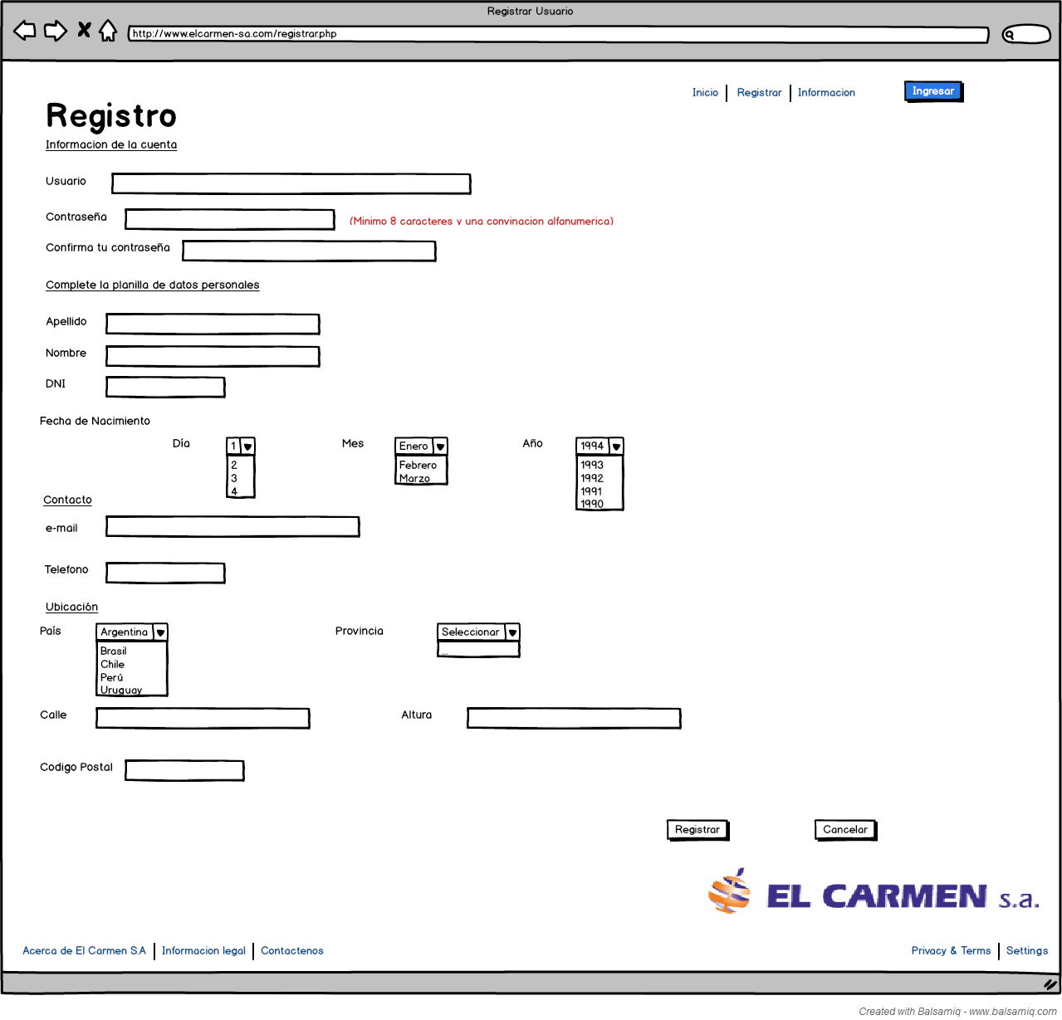

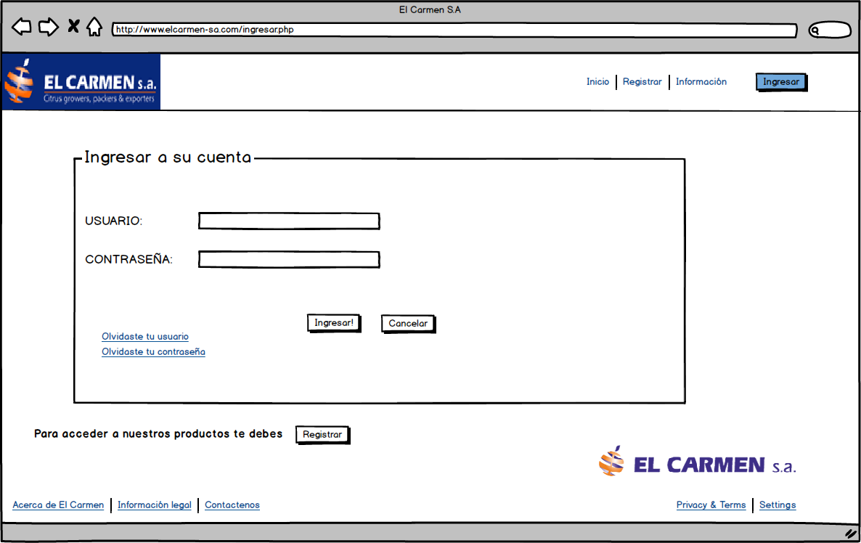

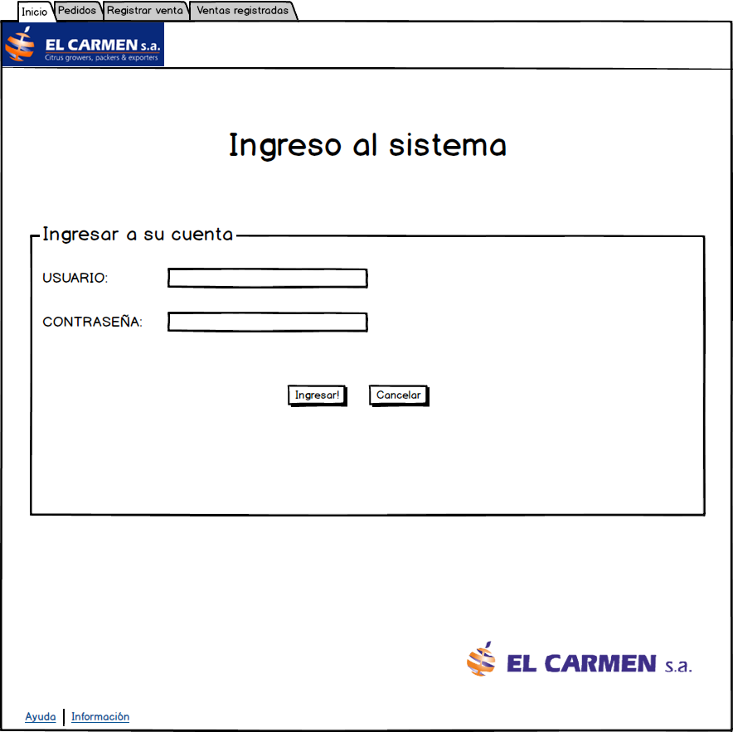

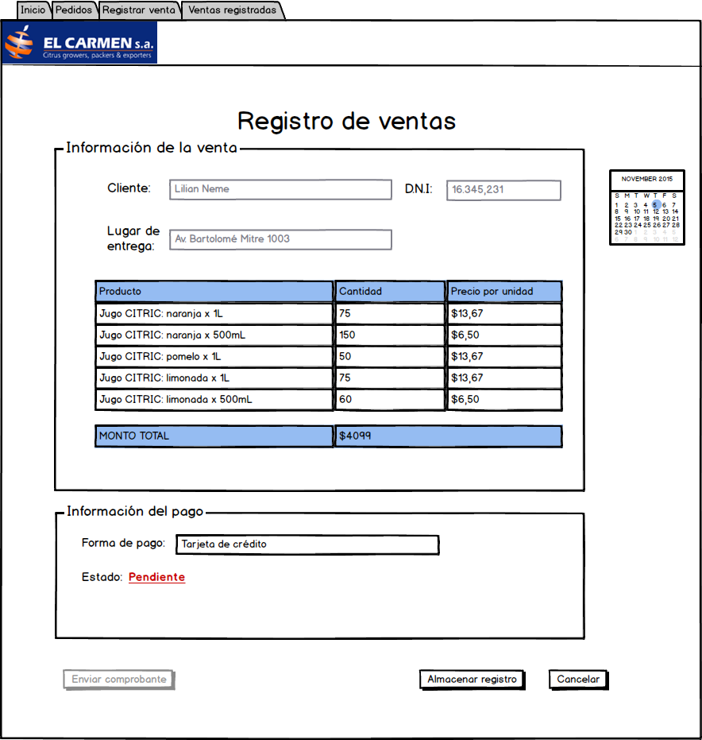

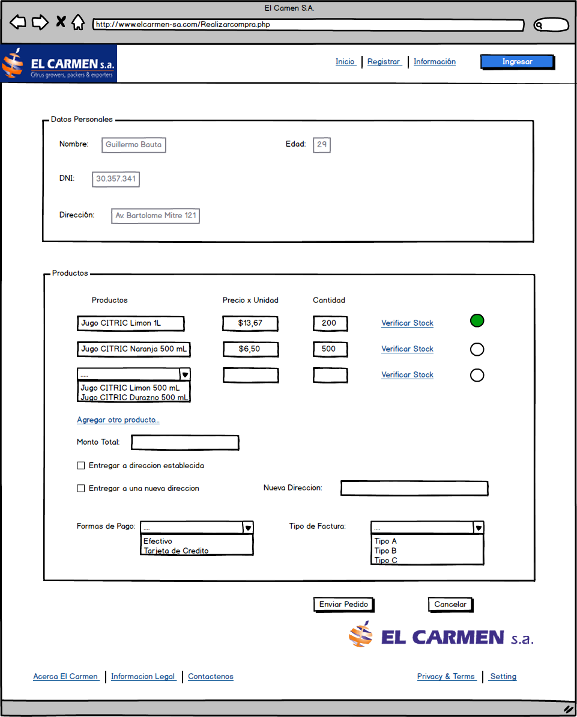

1. **Interfaces de hardware**

Se deberán contar con las siguientes características:

* Adaptadores de red.
* Procesador de 1.66 GHz o superior.
* Memoria mínima de 512 mb.
* Mouse.
* Teclado.

1. **Interfaces de software**

No se aplica.

1. **Interfaces de comunicación**

No se aplica.

**3.2 Requisitos funcionales**

**3.2.1 Requisito funcional 1**

|  |  |
| --- | --- |
| RF | 0010 |
| Requisito | El sistema deberá permitir el registro de un nuevo socio. |
| Prioridad | Alta |
| Entrada | Nombre, Apellido, e-mail, teléfono, DNI, fecha de nacimiento, usuario, contraseña, ubicación (país, provincia, calle, altura y código postal). |
| Proceso | Ingresar datos del socio:  -El nombre y apellido no deberá contener caracteres numéricos, ni caracteres especiales.  -Ingresar el e-mail con un máximo de 40 caracteres.  -El usuario no deberá contener caracteres especiales.  -La contraseña no deberá contener caracteres especiales, deberá tener una cantidad mínima de 8 caracteres y la misma deberá presentar una combinación alfanumérica.  -El teléfono debe contener la característica específica del lugar de origen y sólo caracteres numéricos.  -La ubicación debe contener el país y provincia que serán seleccionados de una lista preestablecida, calle no debe contener caracteres especiales, altura solamente caracteres numéricos y el código postal debe corresponderse con la provincia seleccionada.  -El cliente debe ser mayor de 21 años.  Comprobar que los datos son correctos de ser así almacenarlos en el sistema Registrar Socio, caso contrario mostrar un mensaje “datos incorrectos” |
| Salida | Se registró correctamente el nuevo socio.  Mensaje de aviso se registró correctamente.  Mensaje error datos incorrectos o faltantes.  Nuevo socio guardado |

**3.2.2 Requisito funcional 3**

|  |  |
| --- | --- |
| RF- | 0030 |
| Requisito | El sistema deberá permitir iniciar una nueva compra. |
| Prioridad | Alta |
| Entrada | Nombre del producto  Cantidad del producto  Dirección  Forma de pago |
| Proceso | Seleccionar el nombre y la cantidad de productos a comprar  Para cada producto distinto seleccionado hacer:  - mostrar precio unitario.  Si el stock no es igual o es menor a la cantidad solicitada  mostrar un mensaje de “stock insuficiente”.  Caso contrario  obtener subtotal multiplicando la cantidad por el precio unitario  mostrar el subtotal calculado  calcular el monto total a pagar sumando los subtotales  Si se quiere recibir el pedido en la dirección ya almacenada:  marcar celda: “Entregar en la dirección establecida”.  Caso contrario  marcar celda: “Entregar en la dirección: “e ingresar una nueva dirección donde se recibirá el producto.  Seleccionar una forma de pago para la compra.  Comprobar que los datos de la compra sean correctos entonces enviar pedido. |
| Salida | subtotal  monto total a pagar  registro de la venta  mensajes de error  mensaje de stock insuficiente  Pedido enviado. |

**3.2.3 Requisito funcional 3**

|  |  |
| --- | --- |
| RF- | 0040 |
| Requisito | El sistema permitirá generar la factura de la venta |
| Prioridad | Alta |
| Entrada | Registro de la venta actual |
| Proceso | Si se recibe correctamente el pedido de compra del comprador con      Entonces el sistema generará automáticamente la factura y se enviará el tipo de factura seleccionada en el pedido, al email relacionado con el Socio.  Caso contrario, se enviará automáticamente un mail con un mensaje de error al Socio. |
| Salida | Factura generada  Mail de error |
| Referencia | RF-0030 |

**3.2.5 Requisito funcional 4**

|  |  |
| --- | --- |
| RF- | 0035 |
| Requisito | Cuando el socio realice el pago de la venta el sistema permitirá almacenar los datos del registro de venta |
| Prioridad | Alta |
| Entrada | El registro de venta |
| Proceso | comprobar que los datos del registro de venta sean correctos, de ser así guardar el registro en el archivo venta  Caso contrario mostrar “error en los datos” |
| Salida | Registro de venta almacenado, mensaje “registro almacenado correctamente”  Mensaje de error |
| Referencia | RF-0030 |

**3.3 Requisitos de datos**

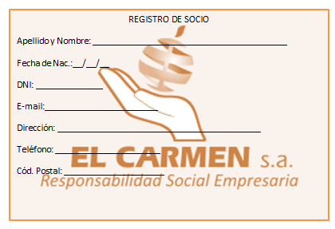

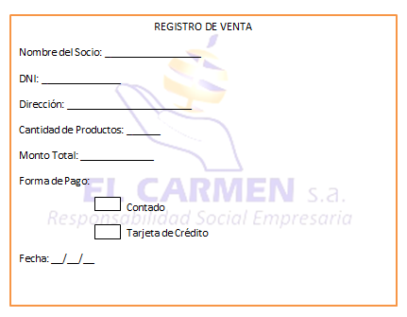

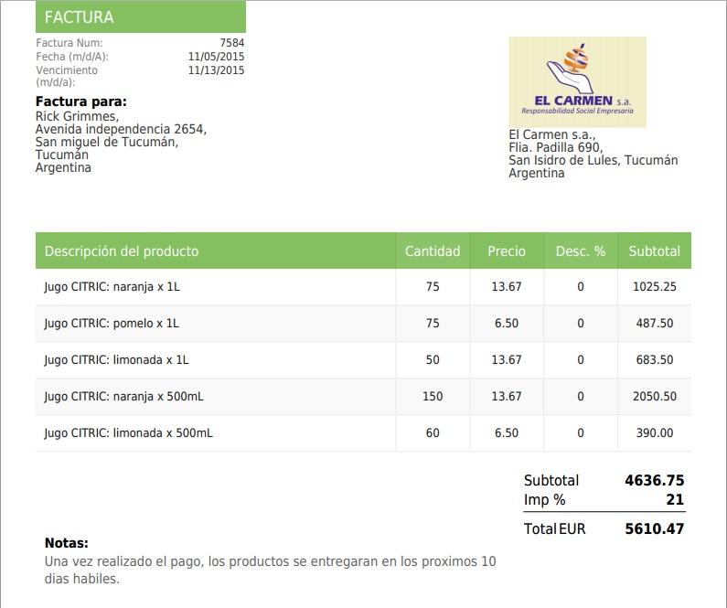

**3.4 Requisitos no funcionales**

***Requisito no Funcional de usabilidad.***

Los usuarios del sistema no deberán memorizar ningún comando para poder usar el sistema. Todas las opciones disponibles deberán estar desplegadas con claridad en la barra de menú, conceptos de menú, barra de herramientas o botón de comando

***Requisito no Funcional de Eficiencia***

Si el usuario hace correcciones a cualquier información presentada en la pantalla, la información se actualizará dentro de los 2 segundos posteriores a su actualización

***Requisito no Funcional de Fiabilidad***

Ante un fallo del sistema, no se tardará más de 10 minutos en restaurar los datos del sistema – a un estado válido – y volver a poner en marcha el sistema

***Requisito no Funcional de Estándares***

El sistema se modelará con el estándar de UML (Lenguaje Unificado de Modelado Versión 2.0).

***Requisito no Funcional de Seguridad/Privacidad***

El sistema debe mantener copias de respaldo para evitar pérdidas de información.

***Requisito no Funcional de Estándares***

El sistema debe adaptarse al hardware presente en la empresa.

***Requisito no Funcional de Portabilidad***

El sistema debe estar capacitado para soportar posibles cambios.

***Requisito no Funcional de Fiabilidad***

Cada usuario deberá autenticarse mediante el ingreso de un nombre de usuario y contraseña. El acceso será verificado por el sistema.

***Requisito no Funcional de Espacio***

El sistema deberá poseer una memoria mínima de 512 mb.

***Requisito no Funcional de interoperabilidad***

El sistema será capaz de conectarse con el sistema externo de Control de Stock y el sistema de Autorización de Tarjeta de Crédito.

**Diagrama de Caso de uso: Gestión de Ventas**

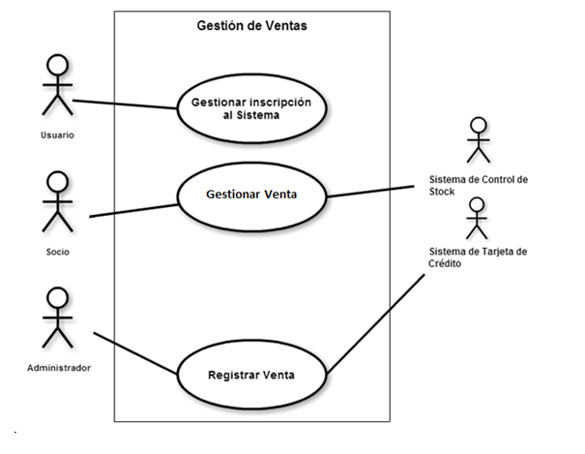

**Caso de USO: Gestionar la inscripción en el sistema.**

**Actor:** Usuario

**Flujo básico:**

1. este caso de uso se inicia cuando el usuario quiere registrarse en el sistema
2. el usuario ingresa los datos
3. el sistema valida los datos
4. el sistema registra al usuario

**Flujo alterno:**

3- Los datos son incorrectos. El sistema resalta los datos erróneos / faltantes.

**Precondiciones:**

• El usuario cumple con los requisitos para registrarse en el sistema

**Post condiciones:**

• Se registra el socio

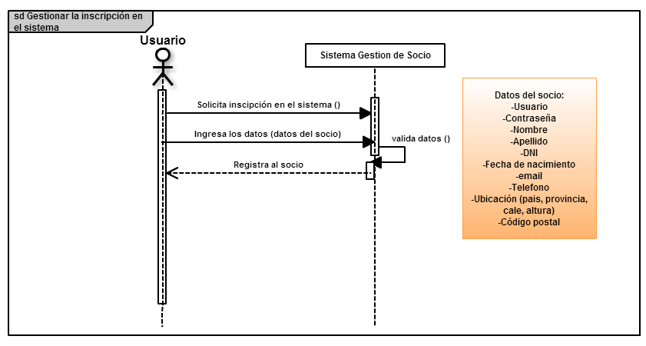

**Caso de USO: Gestionar Venta**

**Actor:** Socio

**Flujo básico:**

1. Este caso de uso se inicia cuando el socio solicita realizar una compra
2. el socio ingresa al sistema (usuario, contraseña)
3. el sistema valida los datos
4. el socio inicia sesión
5. el socio realiza el pedido (inicia una nueva compra)
6. el sistema consulta la disponibilidad al sistema control de stock.
7. el sistema recibe el estado de disponibilidad
8. el sistema calcula y muestra el monto
9. el socio acepta el monto total
10. el sistema genera la factura

**Flujo alterno:**

2- El socio ingresa mal los datos.  
 6- No hay disponibilidad del producto. El sistema muestra un mensaje “no hay stock” y solicita nuevo pedido.

9- El socio no acepta el monto total. Finaliza el proceso.

**Precondiciones:**

• La disponibilidad de los productos están registrados en el sistema de control de stock

• Los datos del producto están almacenados en el producto

• El usuario se encuentra registrado en el sistema.

**Postcondiciones:**

•Se genera la factura de la venta.

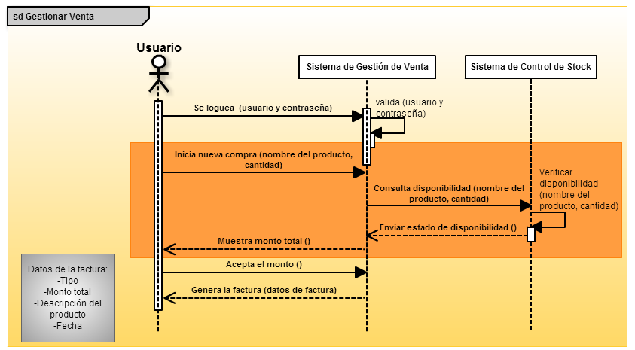

**Caso de USO: Registrar Venta**

**Actor:** Socio, Administrador

**Flujo básico**

1. Este caso de uso se inicia cuando el socio quiere realizar el pago de la factura
2. el socio paga la factura de contado
3. el administrador registra la venta
4. el sistema envía el comprobante

**Flujo alterno:**

2- el socio paga con tarjeta de crédito la factura. El Sistema Autorización de Tarjeta de crédito envía el estado de autorización.

**Precondiciones:**

• El socio está autenticado

• El administrador está autenticado en el sistema

• Los datos de la factura y del comprobante están almacenados en el sistema

**Postcondiciones:**

• Se registró la venta

• Se generó el comprobante

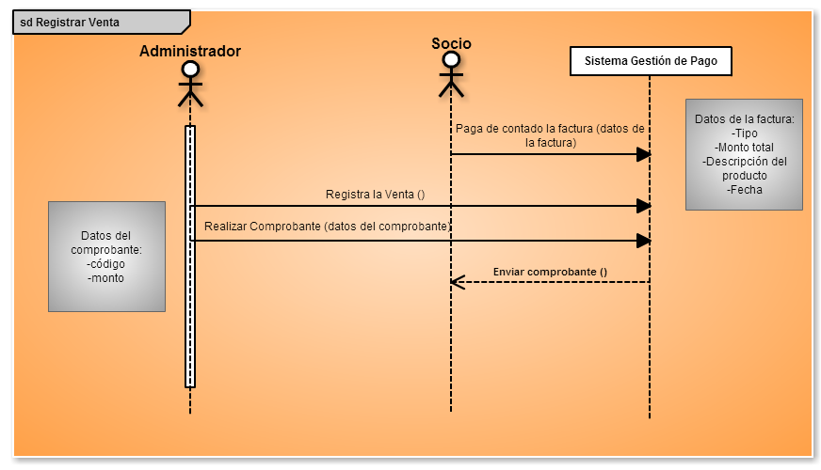

**Contratos:**

|  |  |
| --- | --- |
| **Operación** | Solicitar inscripción en el sistema () |
| **Referencias cruzadas** | Caso de uso: registrar socio |
| **Precondiciones** | Ninguna |
| **Postcondiciones (Creación de instancia)** | * Se creó una instancia de socio * se inicializó los atributos de socio |

|  |  |
| --- | --- |
| **Operación** | Iniciar nueva compra(Producto, cantidad) |
| **Referencias cruzadas** | Caso de uso: Gestión de venta |
| **Precondiciones** | El socio se autenticó en el sistema |
| **Postcondiciones**  **(Creación de instancia y Formación de asociaciones)** | * se creó una instancia de venta * se inicializó los atributos de venta * venta se asoció con el socio * se creó una instancia de Línea de venta * Se inicializó los atributos de línea de venta * Línea de venta se asoció con Venta * se creó una instancia de producto * se inicializó los atributos de producto * se creó una instancia de especificación del producto * se inicializó los atributos de especificación del producto |

|  |  |
| --- | --- |
| **Operación** | Generar factura (datos de la factura) |
| **Referencias cruzadas** | Caso de uso: Gestión de venta |
| **Precondiciones** | El socio aceptó el monto total |
| **Postcondiciones**  **(Creación de instancia, formación de asociaciones)** | • se creó una instancia de Pago  •se inicializó los atributos de Pago   * • el estado de Pago es Pendiente * •se creó una instancia de Factura • se inicializó los atributos de factura • la factura es asociada a venta   •el pago es asociado a factura |

|  |  |
| --- | --- |
| **Operación** | Pagar de contado la factura(datos de la factura) |
| **Referencias cruzadas** | Caso de uso: Gestión de pago |
| **Precondiciones** | Se generó la factura |
| **Postcondiciones**  **(Modificación de atributo)** | • El estado de Pago cambió a “Pagado” |

|  |  |
| --- | --- |
| **Operación** | Registrar venta() |
| **Referencias cruzadas** | Caso de uso: Gestión de pago |
| **Precondiciones** | El socio realizó el pago de contado de la factura |
| **Postcondiciones** | • Se creó una instancia de administrador  •Se inicializó los atributos de administrador  •Venta se asoció a administrador |

|  |  |
| --- | --- |
| **Operación** | Realizar comprobante() |
| **Referencias cruzadas** | Caso de uso: Gestión de pago |
| **Precondiciones** | Se registró la venta |
| **Postcondiciones** | • se creó una instancia de comprobante • se inicializó los atributos de comprobante • el comprobante se asoció con pago |

Lista de Tecnologías y

Variaciones de datos

* Computadoras con los siguientes requisitos:

Hardware

* Disco duro de 500 GB
* Memoria RAM de 4GB
* Procesador Intel Core i5
* 1 monitor
* 1 mouse
* 1 teclado

Software:

* Sistema Operativo de 32 bits (Windows 7 Starter)
* Antivirus con su respectiva licencia
* Conexión a Internet – Red computacional

**Entrevista de Diccionario de Datos**

1. ¿Qué datos son necesarios para el registro de un cliente?
2. ¿Qué documentos utilizan para realizar el registro de ventas?
3. ¿Cuál es el contenido del documento de registro de ventas?
4. ¿Quién es la persona encargada para gestionar las ventas?
5. ¿Cuántas líneas de productos tiene su empresa?
6. ¿Poseen algún documento para el registro de los productos?
7. ¿Cuál es la cantidad mínima de productos que se produce en la venta?
8. ¿Qué medios de pago son aceptados por la empresa?
9. ¿Con que tipo de facturas trabaja la empresa?

**Entrevista para los requerimientos funcionales**

1. **De donde provienen los datos utilizados en:**

* **Registro del cliente**
* **Proceso de pago**

1. **¿En qué formato se almacenarán los registros generados en el proceso?**
2. **¿Existen políticas de descuento?**
3. **¿Cuánto tiempo se permite de demora para efectuar el pago una vez realizada la venta?**
4. **¿Cuántos empleados utilizan el sistema?**
5. **¿Qué información se requiere para poder realizar una compra?**
6. **¿Qué plataforma (S.O) necesitará que esté en el sistema?**
7. **Cada empleado que utilice el sistema ¿Deberá ingresar con contraseña y usuario único?**

**Modelo del dominio**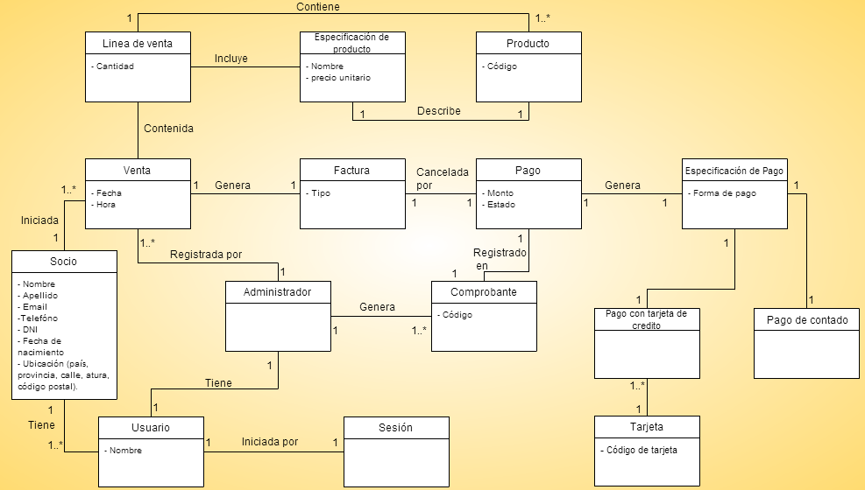

**Diagrama de transición de estados**

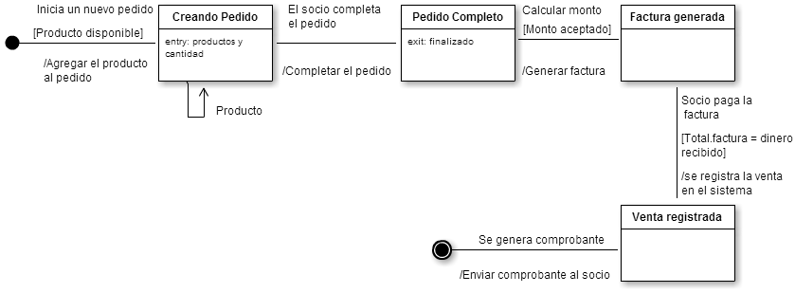

Sistema de Gestión de Ventas

**Contenido**

1. Viabilidad técnica

1.1. Recursos de Hardware

1.2. Recursos de Software

2. Viabilidad económica

2.1. Estimación de Costos Hardware

2.2. Estimación de Costos  del Software a adquirir

2.3. Estimación de Costos de desarrollo

2.4. Estimación de Costos del personal

3. Viabilidad operacional

4. Gestión del Proyecto

4.1. Estudio de Riesgos del proyecto

4.2. Calendario del proyecto – Diagrama de Gantt

5. Marco de Desarrollo

# 

# 

# 

# **1. Viabilidad técnica**

### **Recursos de Hardware**

|  |
| --- |
| **Especificación de los recursos Hardware** |
| Tecnologías de Entrada de datos Teclado  Mouse |
| Tecnologías de Salida Monitor  Impresora |
| Tecnologías de Procesamiento Intel Core i5. 2430 2.4Ghz  3MB de Caché |
| Tecnologías de Almacenamiento Memoria RAM de 4GB  Disco Duro de 500 GB |
| Tecnologías de Comunicaciones Internet |

### **Recursos de Software**

|  |
| --- |
| **Especificación de los recursos de Software** |
| Sistema operativo Windows 32 bits |
| Lenguaje de programación No se aplica |
| Antivirus Licencia Paga |

# 

# **Viabilidad económica**

### **Estimación de Costos Hardware**

|  |  |  |  |
| --- | --- | --- | --- |
| Recursos de Hardware | Costos ($) | Proveedor | Garantía / Soporte |
| * Tecnologías de Entrada | $599 | Garbarino | 1 año |
| * Tecnologías de Salida | $2399 | Garbarino | 6 meses |
| * Tecnologías de Procesamiento | $2699 | Garbarino | 2 años |
| * Tecnologías de Almacenamiento | $899 | Garbarino | 1 año |
| * Tecnologías de Comunicaciones | - | - | - |
| Costo Total | $6596 | - | - |

### **Estimación de Costos  del Software a adquirir**

|  |  |  |  |
| --- | --- | --- | --- |
| Software | Licencia ($) | Cantidad | Tiempo |
| Sistema operativo | $1899 | 1 | 2 días |
| Lenguaje de programación | Sin Costo | - | - |
| Antivirus | $479 | 1 | 1 día |
| Costo Total |  |  |  |

### **Estimación de Costos de desarrollo**

|  |  |  |
| --- | --- | --- |
| Desarrollo  e implantación del Sistema de Información | Costo | Tiempo |
| Costo Total | $20000 | Mínimo 90 días |

### **Estimación de Costos del personal**

|  |  |  |  |
| --- | --- | --- | --- |
| Equipo de Desarrollo | Costos | Cantidad | Tiempo |
| Gestor del proyecto |  |  |  |
| Ingenieros en Sistemas de Información | $10000 | 1 | 70 días como mínimo |
| Analistas de Sistemas | $5000 | 1 | 70 días como mínimo |
| Programadores | $3500 | 2 | 70 días como mínimo |
| Costo Total | $18500 | - | - |

# **Viabilidad operacional**

**Viabilidad Operativa**: es lo que nos permite saber si se pondrá en marcha el sistema propuesto, para aprovechar al máximo los beneficios que brinda, tanto a los usuarios que reciben información producida del sistema como los que interactúan de manera directa.

# 

# **Gestión del Proyecto**

### **Estudio de Riesgos del proyecto**

|  |  |
| --- | --- |
| **Tipo de  Riesgo** | **Posible riesgo** |
| **Tecnológico** | ¨ Dejar de cumplir con los requisitos degradaría el rendimiento del sistema.  ¨ La Tecnología no alcance las expectativa del sistema |
| **Personal** | ¨ Alguna reducción en el rendimiento del personal. |
| **Organizacional** | ¨ Transgresión de la jerarquía del sistema |
| **Requerimientos** | ¨ Las iteraciones producidas pueden causar modificaciones |
| **Herramientas** | ¨ Aumento de costo por cambio de estrategias |

# 

### **Calendario del proyecto – Diagrama de Gantt**

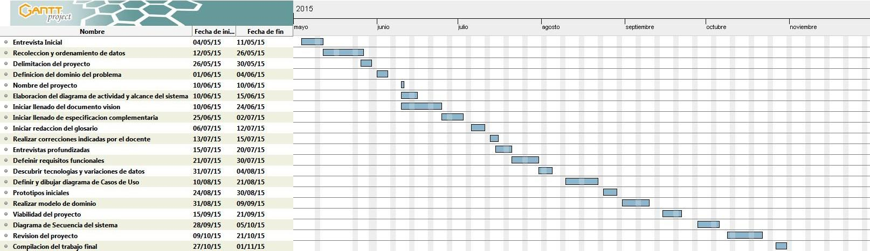

# **Marco de desarrollo**

Para el modelo de proceso unificado, el marco de desarrollo es el siguiente:

Referencias: **c**= comenzar **r**= refinar

|  |  |  |  |  |  |
| --- | --- | --- | --- | --- | --- |
| **Disciplinas** | **Artefactos / Fases** | **Inicio** | **Elaboración** | **Construcción** | **Transición** |
| Modelado del negocio | Modelo del dominio |  | c |  |  |
| Requisitos | Modelo de caso de usos  Visión Especificación complementaria Glosario | c  c  c  c | r  r  r  r |  |  |
| Análisis y diseño | Modelo del análisis |  | c |  |  |
| Implementación | Modelo de implementación |  | c | r | r |
| Gestión de proyecto | Plan de desarrollo Informe de viabilidad | c  c | r | r | r |
| Pruebas | Modelo de Prueba |  | c | r |  |
| Entorno | Marco de Desarrollo | c | r |  |  |

Modelo del Análisis: Gestionar Inscripción al sistema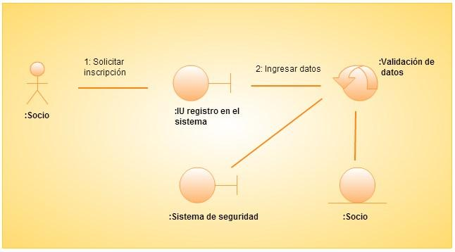

Modelo del Análisis: Gestionar Venta

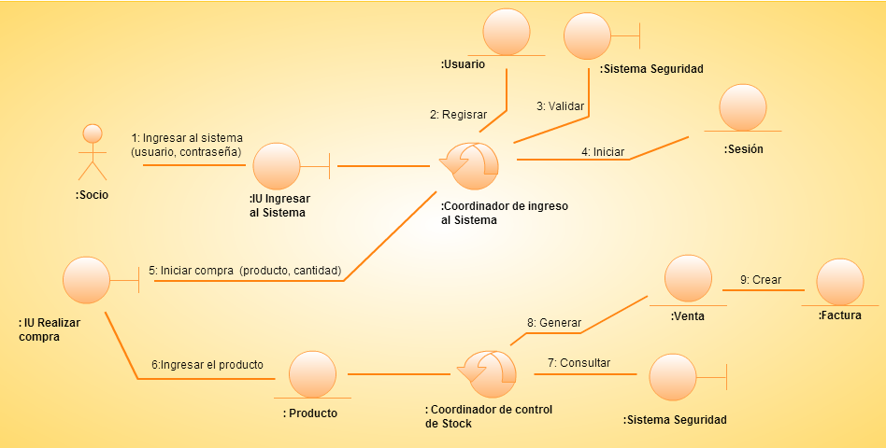

Modelo del Análisis: Registrar Venta

